福州瑞芯微电子有限公司
统一开发工具
用户使用说明
2010-3-20
文档修改记录
版本号 | 制定日期 | 编制人/修改人 | 修改说明 | 生效日期 | 备 注
1.0.0 | 2010-3-20 | Cw | 初版
1.1 | 2010-10-12 | LY | 增加错误信息说明
1.2 | 2011-06-30 | LY | 增加数据盘操作配置参数

目录
概述 4
1. 使用对象 4
2. 组件概述 4
2.1. 工具目录结构 4
2.2. 配置文件说明 4
2.2.1. Language节 4
2.2.2. System节 5
2.2.3. 配置注意事项 5
3. 使用步骤 6
3.1. 修改配置文件 6
3.2. 安装驱动程序 6
3.3. 固件升级 9
3.3.1. 界面介绍 9
3.3.2. 操作步骤 10
3.3.3. 错误信息说明 10
4. 注意事项 11

概述
统一开发工具是瑞芯微电子有限公司为方便开发者进行软件开发而专门设计的工具。该工具主要应用于开发过程中的升级操作。

使用对象
使用瑞芯微平台的开发者。

组件概述

工具目录结构
- config.ini
用于配置工具的语言，界面上的字体，以及升级属性配置，具体设置方法详见配置文件说明。
- Language
支持的语言列表，不需要用户做任何修改。
- Log
升级信息输出，用于出错时的分析处理。该功能可以在配置文件中配置为启用或关闭。
- RKDevelopTool.exe
瑞芯微开发工具。

配置文件说明
配置文件用于配置升级程序的界面属性和升级属性。由[Language]和[System]两个节组成。

Language节
Kinds=2 //工具支持的语言数，不支持用户修改
Selected=1 //默认选择的语言索引。用户可以根据下面的LangXFile对应的语言来进行选择。例如选择英语，则将该键值改为Selected=2
LangPath=Language\ //语言文件路径，不建议用户修改。

Lang1File=Chinese.ini //语言索引1对应的语言配置文件，不建议用户修改
Lang1FontName=宋体 //该语言对应的界面上的字体
Lang1FontSize=9 //该语言对应的界面上的字体大小
Lang1Tag=CHN //语言标识，不支持用户修改
Lang1CHNTitle=中文 //程序语言选择时的显示方式，不建议用户修改
Lang1ENGTitle=Chinese //程序语言选择时的显示方式，不建议用户修改

Lang2File=English.ini //语言索引2对应的语言配置文件，不建议用户修改
Lang2FontName=Arial //该语言对应的界面上的字体
Lang2FontSize=9 //该语言对应的界面上的字体大小
Lang2Tag=ENG //语言标识，不支持用户修改
Lang2CHNTitle=英文 //程序语言选择时的显示方式，不建议用户修改
Lang2ENGTitle=English //程序语言选择时的显示方式，不建议用户修改

System节
RKUSB_VID=0x071B //被升级设备的RockUsb设备的VID(可以不用设)
RKUSB_PID=0x3226 //被升级设备的RockUsb设备的PID(可以不用设)
MSC_VID=0x071B //被升级设备的MSC设备的VID
MSC_PID=0x3203 //被升级设备的MSC设备的PID

FORCEFLAG=FALSE //是否采用强制擦除
FORMATFLAG=TRUE //升级后是否对用户盘进行格式化
FORMATDATADISKFLAG =TRUE //升级后是否对数据盘进行格式化
COPYFLAG=TRUE //升级后是否拷贝数据到用户盘
COPYDATADISKFLAG =TRUE //升级后是否拷贝数据到数据盘
LOGFLAG=TRUE //是否进行日志记录
SUPPORTLOWUSB=TRUE //是否支持USB 1.1设备

DEFAULT_FIRMWARE=E:\Firmware.img //默认固件位置
DEFAULT_COPYDIR=E:\Firmware\ //默认拷贝到用户盘的数据路径
DEFAULT_DATADISK_COPYPATH= //默认拷贝到数据盘的数据路径
DISKVOLUME=Rockchip //用户盘卷标
DATADISKVOLUME=Rockchip //数据盘卷标
FW_VERSION_MODE= //固件版本显示模式
DEC:十进制显示
其他:十六进制显示
MISC_MODIFY_MODE= //MISC修改标志,
WIPE_ALL:擦除userdata,cache和user区
WIPE_DATA:擦除userdata和cache区
其他值为不修改按原始的misc文件下载

MSC_WAITTIME=30 //升级后，等待磁盘出现的时间（单位:秒）
RKUSB_WAITTIME=20 //升级过程中，等待RockUsb设备出现的时间（单位:秒）

配置注意事项
首次进行配置时，请主要对以下几个键值进行配置：
- [Language]->Selected
- [System] ->MSC_VID
- [System] ->MSC_PID

- [System] ->FORMATFLAG
- [System] ->COPYFLAG
- [System] ->LOGFLAG

- [System] ->DEFAULT_FIRMWARE
- [System] ->DEFAULT_COPYDIR
- [System] ->DISKVOLUME

使用步骤
- 修改配置文件
- 插上待升级设备，如果是第一次安装，需要安装驱动程序
- 启动程序，选择固件，进行升级

修改配置文件
配置文件修改，详见配置文件说明，及其配置注意事项

安装驱动程序
升级固件前，请关闭播放器。按住升级按钮不放，同时将设备连接到PC USB端口。如果之前没有安装过设备驱动，则会弹出如下提示：
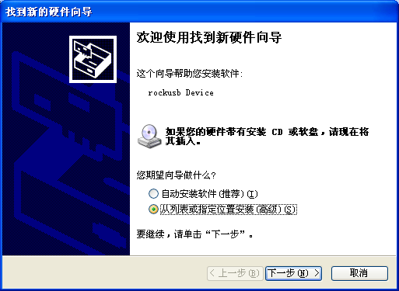
选择“从列表或指定位置安装（高级）”，单击下一步。
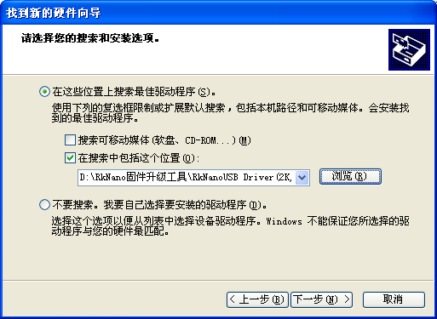
选择驱动程序文件夹下的rockusb.sys
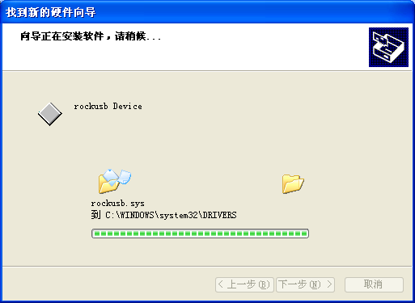
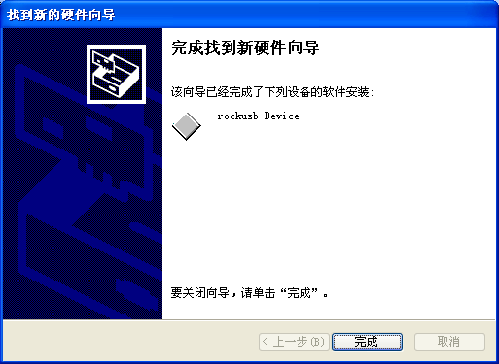
这样，就完成了USB设备的驱动安装。

固件升级

界面介绍
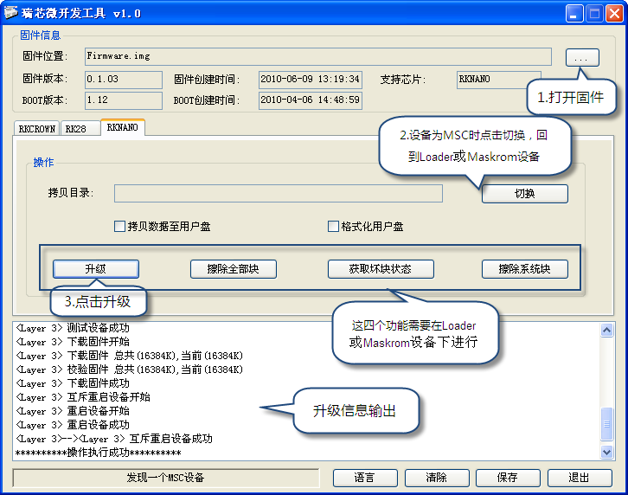

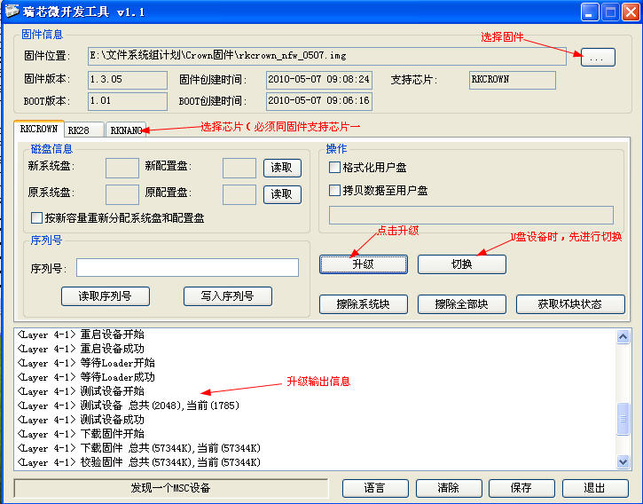

操作步骤
- 插上设备，使设备进入升级模式或者U盘模式
- 选择固件，根据固件支持芯片的信息选择相应的Tab页
- 确认设备进入Rockusb状态
- 升级固件

错误信息说明
- “加载配置信息失败,无法进行操作”，由于Config.ini文件加载出错，可以从发布程序中获取正确的Config.ini文件进行替换
- “加载固件失败,无法进行操作!”由于固件没有选择或者固件不能正确读取导致，请确认固件是否正确
- “其他操作正在运行,请稍等!”由于当前正在进行其他操作，请等待其他操作结束再进行
- “操作不匹配,无法进行操作!”请确认固件的支持芯片与当前选择芯片的Tab一致，注意RK28和RK281X都选择Tab RK28
- “没有发现设备,无法进行操作!”请确认设备是否连接，或者是否进行Rockusb状态
- “发现多个设备,无法进行操作!”工具检测到当前有多台设备连接在pc上，请保持一台设备连接，再进行操作
- “获得设备信息失败,无法进行操作!”请重新拔插设备，再进行操作
- “创建操作流程失败,无法进行操作!”请重启程序，再进行操作
- “创建操作对象失败,无法进行操作!”请重启程序，再时行操作
- “不支持此类型设备,无法进行操作!”请确认设备是否进入Rock usb状态，如果当前是U盘状态，请先切换后再进行操作

注意事项
- 如果出现一直停留在“下载Boot开始”，请将设备断开连接，重新升级
- 修改配置文件之后，需要重启程序

